HỌC VIỆN CÔNG NGHỆ BƯU CHÍNH VIỄN THÔNG KHOA CÔNG NGHỆ THÔNG TIN 1

Môn: HỆ ĐIỀU HÀNH WINDOWS VÀ LINUX/UNIX
BÁO CÁO BÀI THỰC HÀNH SỐ 4

Họ và tên sinh viên:
Nguyễn Minh Phương
Mã số sinh viên:
B19DCAT141
Họ và tên giảng viên:
TS. Đinh Trường Duy

Hà Nội, 10/2021
I. Mục tiêu:
- Cài đặt và sử dụng hệ điều hành Ubuntu 16.04
II. Thực hiện:
- Cài đặt hệ điều hành Ubuntu

- Cài đặt chương trình trên Ubuntu
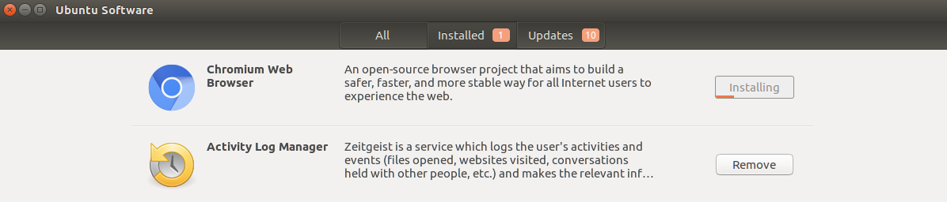

- Thiết lập cấu hình an ninh của Linux: điều khiển truy cập quản trị người
dùng và xem bản ghi log trong Ubuntu.
- Tạo người dùng sinhvien1 có mật khẩu là sinhvien1
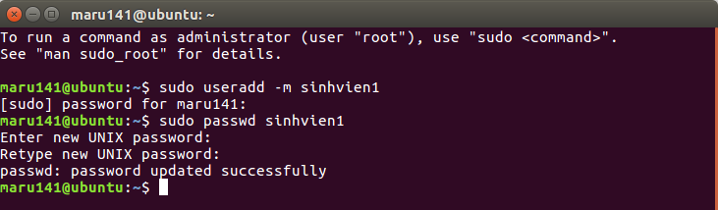
- Tạo group trong Ubuntu

- Tạo thư mục phanquyen tại thư mục gốc root
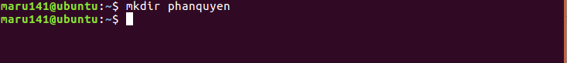
- Phân quyền cho người dùng truy cập thư mục phanquyen
- Phân quyền user Root có đầy đủ quyền, cho user sinhvien1 chỉ có quyền đọc, các user khác không có quyền gì cả.

- Kết quả là sinhvien1 hoàn toàn bị cấm khi muốn ghi trong thư mục phanquyen. Tất cả các tùy chọn ghi đều bị mờ đi.
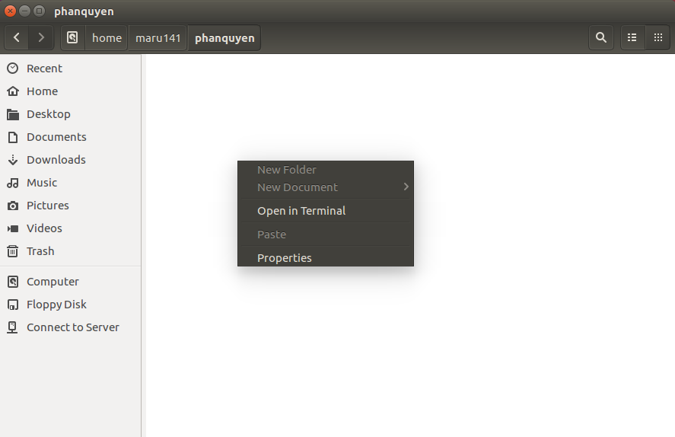
- Phân quyền cho group:
- sinhvien1, sinhvien2 vào group quantri

- Cho những user thuộc nhóm “học viên” có quyền đọc ghi trong thư mục phanquyen.
+ Thay đổi quyền sở hữu của thư mục đối với user và nhóm
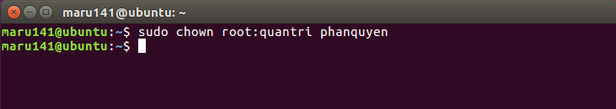
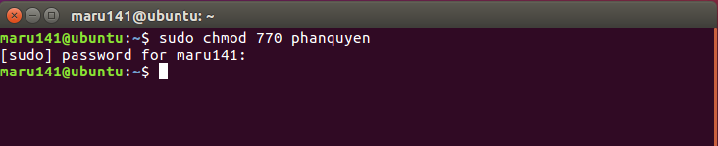
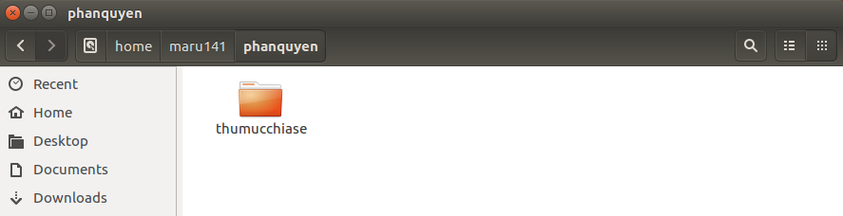
- Thư mục var/log
